TÝDENNÍ PLÁN

09. 10. – 13. 10. 2023

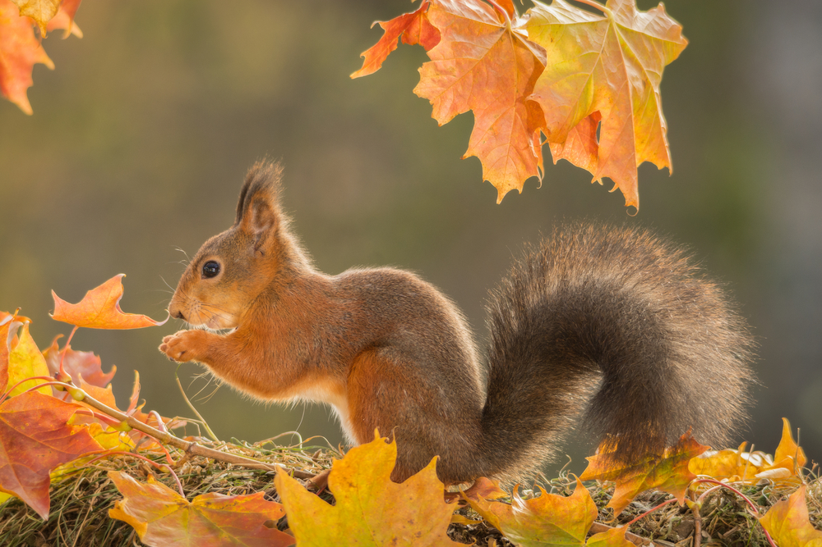

**Co nás čeká v tomto týdnu:**

* Budeme si povídat na téma: SBĚR PŘÍRODNÍCH MATERIÁLŮ

* poznávání vlastností a práce s nimi

**Činnosti odpočinkové:**

četba z knih, volné kreslení, omalovánky, magnetické stavebnice, lego, kuchyňka, deskové hry, karetní hry, pexeso, česací panenka, obchůdek

**Hry:**

Kimova hra, Z vody do vody, Bumbrlík, Cukr, káva, limonáda…..

**Činnosti výchovné a zájmové:**

*výtvarná, pracovní* – práce s přírodními materiály

*tělesná –* vycházky po okolí a pohybové hry ve školní družině a

v tělocvičně

**Informace pro rodiče:**

Žádáme rodiče, aby daly svým dětem převlečení na školní hřiště, vycházku.

Děkujeme ☺

Těšíme se na vás ☺ vaše paní vychovatelky